**Рекомендации по лексической теме «Космос» творчество С.Я Маршака.**

Существительные: космос, космонавт, Гагарин, герой, ракета, корабль (космический), станция (орбитальная), спутник, полет, невесомость, планеты, звезды, Земля, Луна, Солнце, Марс, созвездие, шар, тело (космическое), комета, метеорит, ракета, луноход, орбита, астроном, скафандр, невесомость, телескоп, затмение.

Прилагательные: первый, искусственный, холодный, теплый, звездный, космический, орбитальный, межпланетный, межзвездный, солнечный, лунный, земляной, далекий,

Глаголы: Летать, взлетать, стартовать, запускать, осваивать, прилуняться, приземляться, фотографировать, исследовать, отражать, вращаться.

Беседа.

Объясните ребёнку, почему 12 апреля во всём мире отмечают День космонавтики. Рассмотрите картинки и иллюстрации в книгах, газетах, журналах с изображением космоса, космонавтов и космической техники. Расскажите ребёнку о первом космонавте – Юрии Гагарине.

Объясните ребёнку, что такое ракета, спутник, космодром, скафандр, телескоп.

Проверьте, как ребёнок запомнил то, о чём Вы с ним беседовали. Попросите его ответить на вопросы самостоятельно, и, если он затрудняется, помогите ему с ответами.

- Какой праздник отмечают 12 апреля? 12 апреля отмечают День космонавтики.

- Что такое космос? Космос – это то, что окружает землю и другие планеты. - Что люди запускают в космос? Люди запускают в космос спутники, ракеты, космические корабли и станции.

- Как называют человека, который летит на ракете в космос? Человека, который летит на ракете в космос, называют космонавтом.

- Кто был первым космонавтом? Первым космонавтом был Юрий Гагарин.

- Как называется место, откуда запускают в космос космические корабли? Это место называется космодром.

- Что надевает космонавт для полёта в космос? Космонавт надевает космический скафандр.

- Как называется планета, на которой мы живём? Наша планета называется Земля.

- Какой прибор нужен человеку, чтобы рассмотреть луну, далёкие звёзды и планеты? Чтобы рассмотреть луну, звёзды и планеты, человеку нужен телескоп.

2.

Пальчиковая гимнастика.

Раз, два, три, четыре , пять,               (хлопаем в ладоши)

планеты будем мы считать.

К Солнцу ближе всех Меркурий,       (загибаем пальцы на каждое название планеты)

На Венеру полюбуюсь,

Вот Земля — наш дом родной,

Шар, любимый голубой.

Мимо Марса пролетаю,

И Юпитер наблюдаю.

Вот Сатурн и Уран

Показали кольца нам.

Вот Нептун,

А вот Плутон,

Дальше всех от Солнца он.

Все планеты хороши,                   (хлопаем в ладоши)

полетали от души!                        (пальцы сжаты, большой палец вверх)

Физкультминутка «Космос»

Один, два, три, четыре, пять,    (ходьба на месте)

В космос мы летим опять.         (соединить руки над головой)

Отрываюсь от Земли,                 (подпрыгнуть)

долетаю до Луны.                       (руки в стороны, покружиться)

На орбите повисим,                    (покачать руками вперед-назад)

И опять домой спешим.              (ходьба на месте)

Пословицы:

1. Не гляди в небо - там нет хлеба, а к земле ниже - к хлебу ближе

2. Если очень захотеть можно в космос полететь

3.И месяц светит, когда солнца нет.

Считалка:

На Луне жил звездочет

Он планетам вел учёт

Меркурий - раз,

Венера - два-с,

Три - Земля,

Четыре - Марс,

Пять - Юпитер,

Шесть - Сатурн,

Семь - Уран,

Восемь - Нептун,

Девять - дальше всех Плутон,

Кто не видит - выйди вон!

**Лексика**

**«Подбери слово-признак»**

Космонавт – выносливый, смелый, бесстрашный и т.д.

Звезда – маленькая, яркая, желтая, красивая…

Солнце - …

Космос - …

**Игра «Скажи наоборот»**

Цель: учить детей подбирать слова с противоположным значением (антонимы).

Например:

далёкий — близкий тесный — ...

большой — ... улетать — ...

высокий — ... взлетать — ...

известный — ... включать — ...

тёмный — ... подниматься — ...

яркий — ...

**Грамматический строй речи**

**«Сосчитай до пяти»:**

Один искусственный спутник, два искусственных спутника,три искусственных спутника, четыре искусственных спутника, пять искусственных спутников.

Одна большая звезда

Одно яркое созвездие

Одна космическая станция…

**Один – много (множественное число):**

спутник – спутники

корабль — …

космонавт — …

звезда – …

планета — …

скафандр — …

ракета — …

**«Где какой?»**

На Земле – земной

На Луне – (лунный)

На Солнце - солнечный

На планете – планетный

Между звезд – межзвездный

Между планет – межпланетный

**Есть – нет (родительный падеж):**

космонавт – нет космонавта спутник – …

корабль — … звезда – …

планета — … скафандр — …

ракета — … связь – …

**Фонематическое восприятие:**

Игра «Собери слово»

Цели: развивать зрительное и слуховое внимание, зрительную память, формировать навыки фонематического синтеза и анализа, слогового анализа, зрительно-пространственные представления.

Ход игры. Взрослый предлагает ребёнку рассмотреть буквы и соответствующие им цифры в таблице и назвать их.

|  |  |  |  |  |  |  |
| --- | --- | --- | --- | --- | --- | --- |
| Р | С | А | Н | Т | М | У |
| 1 | 2 | 3 | 4 | 5 | 6 | 7 |

Взрослый называет только цифры, а ребёнок должен соотнести их с буквами и назвать, какое слово получилось. После чего ребёнок выполняет звуковой анализ получившихся СЛОВ.

Например:

6, 3, 1, 2 —МАРС

2, 3, 5, 7, 1, 4 – САТУРН

7, 1, 3, 4 —УРАН

Если ребёнку сложно справиться с заданием, то взрослый пишет последовательность цифр, а ребёнок подписывает буквы под ними и только после этого читает получившееся слово.

**Стихи для чтения и заучивания наизусть**

КОСМОНАВТ

В тёмном небе звёзды светят,

Космонавт летит в ракете.

День летит и ночь летит

И на землю вниз глядит.

Видит сверху он поля,

Горы, реки и моря.

Видит он весь шар земной,

Шар земной — наш дом родной.

В. Степанов

ЗЕМЛЯ

Есть одна планета-сад

В этом космосе холодном.

Только здесь леса шумят,

Птиц скликая перелётных.

Лишь на ней одной цветут

Ландыши в траве зелёной,

И стрекозы только тут

В речку смотрят удивлённо...

Береги свою планету —

Ведь другой, похожей, нету!

**Текст для пересказа**

**ЧТО ТАКОЕ ЗВЁЗДЫ?**

— А что такое звёзды? — спросил однажды кузнечик.

Лягушонок задумался и сказал:

— Большие слоны говорят: «Звёзды — это золотые гвоздики, ими прибито небо». Но ты не верь.

Большие  медведи   думают:   «Звёзды  —  это   снежинки,   что забыли упасть». Но ты тоже не верь.

Послушай   меня   лучше.   Мне   кажется,   виноват   большой дождь.  После большого дождя   растут большие  цветы.  А ещё

мне  кажется,   когда они достают   головой небо,  то и  засыпают там.

— Да, — сказал кузнечик. — Это больше похоже на правду.

Звёзды — это большие цветы. Они спят в небе, поджав длинные ножки.

                                                                                                              Г. Цыферов

Вопросы:

О чём спросил кузнечик однажды?

Что сказал лягушонок?

Что говорили большие слоны о звёздах?

Что думали о звёздах большие медведи?

Что рассказал о звёздах лягушонок?

Развитие высших психических функций.

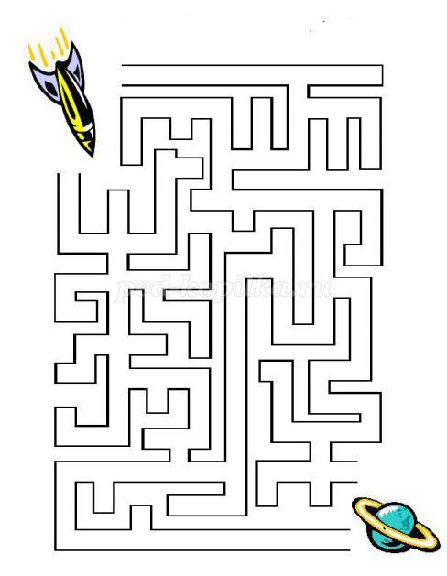

Тема.

Рисование. Космос

Цель.

Развивать умение отражать в рисунке свои представления о космосе.

Задачи.

1. Развивать воображение детей.

2. Развивать умение создавать композицию , используя всю плоскость листа.

3. Учить сочетать разные художественные материалы (восковую или масляную пастель и акварель).

4. Закреплять усвоенные ранее приемы рисования и закрашивания изображений.

5. Закреплять умение рисовать фигуру человека (космонавта).

6. Стимулировать уверенность в рисовании.

7. Развивать эмоциональное восприятие при рассматривании готовых рисунков на космическую тему.

8. Формировать умение доводить свой замысел до завершения.

9. Воспитывать самостоятельность, творчество.

Материалы.

Альбомный лист, восковые мелки или масляная пастель, акварель, кисть, палитра.

Беседа с детьми.

• Ребята, вы любите путешествовать?

• На чем можно отправиться в путешествие? (на машине, поезде, самолете)

• Как вы думаете, на каком транспорте можно полететь на другие планеты? (на ракете, космическом корабле)

• А как называется человек, который совершает космический полет? (космонавт)

Чтение стихотворения.

В космосе так здорово!

Звёзды и планеты

В чёрной невесомости

Медленно плывут!

В космосе так здорово!

Острые ракеты

На огромной скорости

Мчатся там и тут!

Вопросы к детям.

• Что можно встретить в космосе? (планеты, кометы, звезды, инопланетян)

• Как называется одежда космонавта? (скафандр)

Предложить детям нарисовать свое космическое путешествие, продумать, куда можно полететь на корабле или ракете – на луну, на марс, или совсем далекую планету.

Показ способа рисования.

Показать детям два способа создания композиции:

1) корабль или ракета приземлились на планете;

2) корабль или ракета находятся в полете, а космонавт вышел в открытый космос.

Напомнить порядок создания изображения:

1. Космический корабль или ракета и космонавт (космонавты).

2. Планеты, звезды и др.

Предложить самостоятельно подумать, что еще можно нарисовать на рисунке, чтобы получился настоящий космос.

По ходу выполнения рисунка, по необходимости, напоминать, что нужно хорошо промывать кисть, не рисовать сухой кистью, не класть руку на изображение, чтобы не смазать краски.

Лепка/Аппликация

**Тема: "Космос"**

Задачи: продолжать знакомить детей с техникой пластилинографии, формировать умение использовать разнообразные приемы

(оттягивания, сглаживания, налеп), закрепить приемы вырезания симметричных предметов из бумаги, сложенной вдвое -

вырезать космическую ракету и космонавтов по самостоятельно нарисованному контуру, воспитывать стремление действовать

согласованно.

В космической ракете

С названием "Восток"

Он первым на планете

Подняться к звездам смог

Поет об этом песни

Весенняя капель:

Навеки будут вместе

Гагарин и апрель

Алгоритм работы:

1. выбираем главный объект

(вырезка космонавта, космического корабля), приклеиваем в центр работы

2. Чтобы вылепить из пластилина нашу планету нам понадобиться 3 цвета: кусочек зеленого,

белого, синего. Смешиваем все три цвета так, чтобы на комочке появились разводы.

Сплющиваем, прикрепляем к работе. Чтобы сделать звезды и кометы наш пластилин нужно

сначала прикрепить в то место, где будет звезда, а потом просто оттянуть пальчиком кончики

в стороны. Получаются лучики. Так же выполняется и хвост кометы. Бусинки и паетки помогут сделать наш космос более ярким, сияющим. Мы их крепим тоже на пластилин.

**Оригами для детей. Ракета.**

**Цель:** изготовить с детьми ракету с помощью техники оригами.  
**Задачи:** продолжать знакомить детей с техникой оригами

Развивать аккуратность, глазомер.  
**Материалы:**  
Квадрат белой бумаги,  
цветные карандаши.  
Мир бумаги просто волшебный. Из нее можно делать что угодно, чего душе потребуется. Одна из техник по работе с бумагой- это оригами. Вот уж где фантазии развернуться можно.

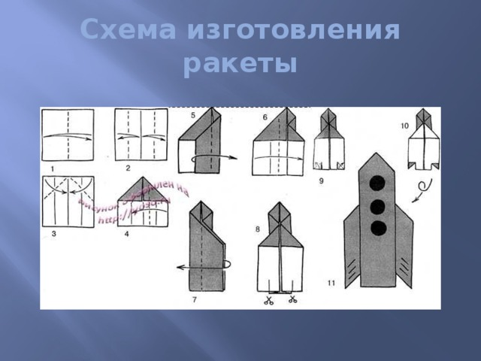

**творчество С.Я Маршака.**

Ознакомление с худож. литературой.

Тема: "В гостях у писателя С.Я.Маршака

Задачи: обобщить знания детей о писателе, его произведениях,

развивать умение отвечать на вопросы по произведениям полным ответом,

воспитывать интерес к литературе, желание знакомиться с творчеством С.Я.Маршака.

Чтение произведений:

1. Вот какой рассеянный

2. Почта

3. Сказка о глупом мышонке

4. Сказка о умном мышонке

Вопросы:

1. Почему героя произведения автор назвал рассеянным?

2. Из какого произведения слова: "Кто стучится в дверь ко мне с толстой сумкой на плече?"

3. Какой персонаж заставил маму искать себе няньку?

**Лексика**

Игра с мячом «Скажи наоборот».

Ц: Пополнение экспрессивной лексики словами-антонимами.

Падчерица добрая, а мачеха………;

Королева капризная, а падчерица-………;

у падчерицы коса длинная, а у дочки……….;

Январь холодный, а апрель…….

**Игра «Вспомни сказки»** (обогащение экспрессивной речи наречиями).

Взрослый бросает мяч ребенку и задает вопрос. Ребенок должен поймать мяч и ответить на вопрос, одним словом.

Как пела колыбельную песенку мама-мышка? (тихо).

Как стала петь мышонку утка? (громко)

Как стала жаба важно квакать? (скучно)

Как пела лошадка? (страшно)

Как кудахтала наседка (нехорошо)

Как стала петь мышонку щука? (неслышно)

Как стала петь мышонку кошка? (сладко)

Как вел себя в этой сказке мышонок? (глупо)

Как он стал вести себя в «Сказке об умном мышонке?) (умно)

Как он вел себя с хорьком? (хитро)

Как подлетела к мышонку сова? (близко)

Как он бежал к родному дому (быстро)

**Грамматический строй речи**

Игра «Собери подснежники» (предложно-падежные конструкции)

Взрослый предлагает детям собрать подснежники, как это делала падчерица. Свои действия они сопровождают рассказом о том, откуда они достают цветы.

-Я достал подснежник из-под дерева.

-Я достала подснежник из-за камня.

-Я сорвал подснежник с кочки.

-Я собрал все подснежники около кочки.





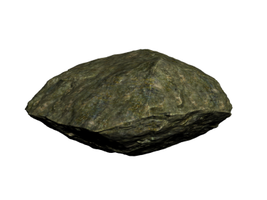

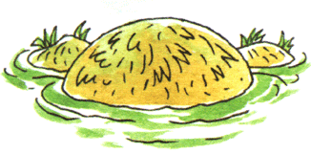

Игра «Корзина подснежников» (совершенствование грамматического строя речи (согласование числительных с существительными))

Необходимо «собрать» подснежники в корзинку, комментируя свои действия словами….

-Я положил в корзинку пять подснежников.

-Я положила три подснежника.

-Я положила 7 подснежников.



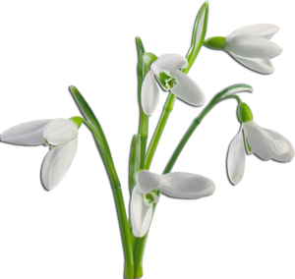



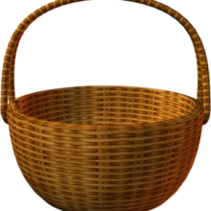

**Фонематическое восприятие:**

Игра с мячом «Звуковая чехарда»

Развитие фонематических представлений, навыков звукового анализа и синтеза)

Названия, каких месяцев начинается с твердого согласного [м]? (март, май)

Названия, каких месяцев начинается с гласного звука [и]? (июль, июнь)

Названия, каких месяцев заканчивается мягким согласным звуком [л']? (февраль, апрель, июль).

Названия каких месяцев заканчивается мягким согласным звуком [р']? (январь, сентябрь, октябрь, ноябрь, декабрь).

Название, какого месяца состоит из трех звуков? (май)

Название, какого месяца состоит из четырех звуков? (март)

Упражнение «Составь схему»

(Совершенствование навыков звукового анализа и синтеза слов).

Какой звук третий по счету в слове *май? (*Это мягкий согласный звук[й])

А третий по счету в слове *март*? (Это звонкий твердый согласный [р])

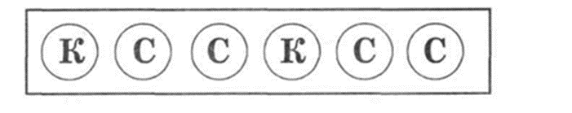

К названию, какого месяца подходит эта звуковая схема? (слово август)

Какие гласные звуки есть в этом слове? ([А][У]).

Какие твердые согласные звуки есть в этом слове?([в], [г]),[с][т]).

Дайте характеристику третьему по счету звуку.

(Звук [г]-звонкий, твердый, согласный).

Отгадайте загадки.

Загадки, которые сочинил С.Я.Маршак

1. Шумит он в поле и в лесу,

А в дом не попадёт.

И ни куда я не пойду

Покуда он идёт. (Дождь)

2. Что такое перед нами.

Две оглобли за ушами.

На глазах по колесу.

И сегодня на носу. (Очки)

3. Принялась она за дело.

Завизжала и запела.

Ела, ела дуб, дуб.

Потеряла зуб, зуб. (Пила)

4. Всегда шагаем мы вдвоём,

Похожие как братья.

Мы за обедом - под столом,

А ночью - под кроватью. (Тапочки)

5. Бьют его рукой и палкой

Никому его не жалко.

А за что беднягу бьют?

А за то, что он надут. (Мяч)

6. Мы ходим ночью, ходим днем,

Но никуда мы не уйдём.

Мы бьём исправно, каждый час,

А вы, друзья - не бейте нас. (Часы)

7. В полотняной стране, по реке простыне

Плывёт пароход то назад, то вперёд.

А за ним такая гладь

Ни морщинки не видать. (Утюг)

**Пальчиковая гимнастика «Где обедал воробей?»**

Развитие общей и мелкой моторики.

- Где обедал, воробей?

(Скрестить кисть рук на уровне запястий, имитировать взмахи крыльев)

- В зоопарке у зверей.

(Ладошками изображают раскрывающуюся пасть.)

Пообедал я сперва за решёткою у льва.

Подкрепился у лисицы,

У моржа попил водицы.

Ел морковку у слона.

С журавлем поел пшена.

Погостил у носорога,

Отрубей поел немного.

Побывал я на пиру

У хвостатых кенгуру.

Был на праздничном обеде

У мохнатого медведя. (На каждое название животного загибают по одному пальчику поочередно на левой, затем на правой руке.)

А зубастый крокодил

чуть меня не проглотил.

(соединить кисти в запястьях, пальцы согнуты, имитировать пасть крокодила)

**Физкультминутка (Координация речи с движениями.)**

С треском, щелканьем и громом!

Встал огонь над новым домом,

(Хлопают в ладоши над головой)

Озираются кругом,

Машут красным рукавом.

(Ритмичные махи руками над головой)

Как увидели грачи

Это пламя с каланчи

(Встать на цыпочки, приложить правую руку козырьком к глазам.)

Затрубили, зазвонили:

-Тили-тили, тили-тили,

(Бег на месте)

Тили-тили, тили-бом!

Загорелся Кошкин дом!

(Махи руками, как крыльями)

Читаем вместе:

1. С.Я. Маршак «Рассказ о неизвестном герое».
2. Ю.А. Гагарин «Вижу землю».
3. С.Я. Маршак «Сказка о глупом мышонке»
4. С.Я Маршак «Двенадцать месяцев»
5. Сказки можно почитать:<https://skazki.rustih.ru/avtorskie-skazki/samuil-marshak-skazki/>